 

**Atividade 2**

|  |  |
| --- | --- |
| **Nome da atividade** | **Cartas da sustentabilidade** |
| **Tópico abrangido** | * Principais aspetos/estratégias em matéria de sustentabilidade * Sensibilização para os diferentes aspetos da governação * Efeitos da tecnologia na biodiversidade e ambiente |
| **Resultados da aprendizagem e competências que podem ser adquiridas** | * Melhorar a sensibilização dos participantes para as questões ambientais * Reforçar uma abordagem crítica ao ambiente * Reconhecer os principais benefícios da sustentabilidade |
| **Duração** | 1,5 hora |
| **Tipo de método** | * Educação não-formal * Debate interativo |
| **Materiais necessários** | * Cartas de sustentabilidade (rácio: 1 baralho - 5 pessoas) * Cadeiras/Mesas * Papéis/canetas de feltro * Tesoura * Fita adesiva |
| **Ambiente de aprendizagem e descrição da atividade** | 1. Introdução:   Antes do início das actividades, é importante deixar papéis e canetas de feltro em cada mesa.  O facilitador apresenta as cartas do jogo da sustentabilidade como uma ferramenta para discutir os principais assuntos e tópicos. Cada cartão tem uma tarefa ou um ponto de discussão. Desta forma, cada grupo é livre de as discutir.   1. O facilitador dá 45 minutos e deixa os participantes discutirem sobre os tópicos que quiserem. 2. O facilitador pode incentivar os participantes a serem criativos para realizarem as suas tarefas e, ao mesmo tempo, pode fazer parte das discussões à mesa |

Alterações Climáticas e Literacia Ambiental

15

 

|  |  |
| --- | --- |
| **Avaliação/ Reflexão da Atividade** | Depois do debate, certifique-se de que dá a todos post-its. Podem escrever neles de 1 a 5 (1: de modo algum - 5: sim, muito). Poderão colocá-los por baixo de cada afirmação, para que o formador possa medir como cada um se sentiu durante os debates, a partir daqui, o facilitador pode iniciar outros tópicos de conversa.  Escreva num quadro branco (prepare-o com antecedência):   * Sinto que aprendi novos conceitos que desconhecia * Acredito que o combate às alterações climáticas não são apenas uma questão de escolha individual, mas também de esforço coletivo * A tecnologia desempenha um papel crucial na transição ecológica * A tecnologia tem mais aspetos positivos do que negativos * Acredito que vou melhorar o meu comportamento ecológico |
| **Materiais necessários** | [https://www.canva.com/design/DAF7YJ5UmeI/K5u8Hpr2gfw](https://www.canva.com/design/DAF7YJ5UmeI/K5u8Hpr2gfwWUlcQ0eMs4A/edit?utm_content=DAF7YJ5UmeI&utm_campaign=designshare&utm_medium=link2&utm_source=sharebutton) [WUlcQ0eMs4A/edit?utm_content=DAF7YJ5UmeI&utm_camp](https://www.canva.com/design/DAF7YJ5UmeI/K5u8Hpr2gfwWUlcQ0eMs4A/edit?utm_content=DAF7YJ5UmeI&utm_campaign=designshare&utm_medium=link2&utm_source=sharebutton) [aign=designshare&utm_medium=link2&utm_source=shareb](https://www.canva.com/design/DAF7YJ5UmeI/K5u8Hpr2gfwWUlcQ0eMs4A/edit?utm_content=DAF7YJ5UmeI&utm_campaign=designshare&utm_medium=link2&utm_source=sharebutton) [utton](https://www.canva.com/design/DAF7YJ5UmeI/K5u8Hpr2gfwWUlcQ0eMs4A/edit?utm_content=DAF7YJ5UmeI&utm_campaign=designshare&utm_medium=link2&utm_source=sharebutton) |

Alterações Climáticas e Literacia Ambiental

16

# Sustentabilidade nas compras tecnologicas



A viagem dos dispositivos digitais

1. Conte a viagem do seu telemóvel como um

conto de fadas!

1. Verifique a origem das matérias-primas do seu telemóvel

3. Quantos resíduos

tecnológicos são

eliminados corretamente na Europa?

Maçã



Glossário de tecnologia verde

1. Cite o maior número possível de termos

relacionados com as alterações climáticas

1. Cite pelo menos três matérias-primas que

compõe o seu telemóvel

3. Verifique quanto CO2

comsome uma carga de bateria

Maçã

Consertar ou comprar?

# Cultura de reparação

Impacto verde do uso da tecnologia

# Efeitos nocivos da tecnologia

1. Pergunte quantas pessoas

recondicionaram dispositivos

1. Você conhece os

esforços ambientais dos sítios que frequenta?

1. Invente nomes para

companhias telefônicas sustentáveis

# Benefícios da tecnologia



1. Você já consertou alguma coisa? Conte isso como um

empreendimento épico!

1. O que você gostaria de consertar?

Limão

1. Você já doou para um centro de reciclagem?

# 4Rs

1. Calcule quantas horas passa nas redes sociais
2. Lembre-se de quantas tomadas tem no seu

quarto

1. Alguma ideia de como

reduzir o impacto do uso da tecnologia?

1. Cite até cinco impactos negativos da tecnologia nos jovens
2. O que você faria para combater esses

impactos?

# MeMlaçnãcia

1. Defina até cinco beneficios que as

tecnologias trazem às pessoas

1. Defina o maior número possível de tecnologias que proporcionam bons impacMtosirtilo
2. Consegue nomear os 4 Rs o mais rápido

possível?

1. Crie novos exemplos dos diferentes Rs

ã

1. Se tivesse que inventar outrCoLRe,imro equjeoadiria?

# Regar as sementes da curiosidade



Saia da sua bolha

1. Liste pelo menos uma

alternativa para cada aplicação mais usada

1. Fale criativamente

sobre algo que você não conhece

1. A próxima coisa a aprender é...



Seja gentil on-line

1. Batam um no outro! Mas gentilmente...
2. Imagine uma conversa

online entre a Cinderela e a sua madrasta...

3. Dê um abraço a todos!

Maçã

Detectar notícias falsas

# Detetar o Greenwashing

Adoramos dados de livre acesso!

* 1. Duas verdades e uma

mentira sobre um tópico

* 1. Encontre mais três

factos sobre um tópico que conheça bem

* 1. Leia o máximo possível sobre um tópico

aleatório e partilhe o

que descobriu com a

pessoa à sua esquerda

# “Scrolling” para mudanças globais

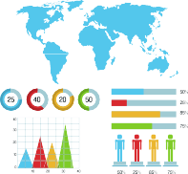

* + 1. Diga algo e desafie

alguém a adivinhar se é

verdadeiro ou falso

* + 1. Qual é a sua notícia falsa favorita?
    2. Você já discutiu com um terraLplainmistao?

ã

# Navegar na dinâmica da sustentabilidade

1. Liste coisas sobre greenwashing
2. Lembra-se de algum anúncio acusado de greenwashing?
3. Crie seu próprio slogan de Greenwashing
4. Fale sobre as suas estatísticas
5. Explique os dados sobre um tópico ambiental de uma forma cativante
6. Desenhe algumas

estatísticas sobre o seu grupo

1. Defina até cinco boas maneiras de usar a

Internet para fazer o bem

1. Existe alguma campanha que você apoia?
2. Acompanha alguma

revista ambiental?

1. Descreva o panorama geral para tornar os smartphones

sustentáveis

1. Faça um mapa de todas as autoridades

envolvidas na

governância das

alterações climáticas

# Hackatonas sociais



resolução de problemas

Incentivar a

1. Discuta um problema das alterações climáticas e defina pelo menos 10

perspectivas diferentes

1. Crie uma lista de

soluções muito idiotas para um problema.

Analise-os!

1. É uma pessoa poderosa. O que fez?



para projetos

Crowdfunding

sustentáveis

1. Uma ideia antiga...

porquê que deveria ser financiada?

1. Cite pelo menos uma ideia inovadora com financiamento

3. Cite as plataformas de

crowdfunding que você

conhece

Maçã

Navegue e plante

# Escolha suas ações



Campanha on-line inclusiva

* 1. Indique um problema e descubra as respostas para os 5 porquês por

trás dele

* 1. Defina um problema na sua comunidade – com quem reuniria para

resolvê-lo?

* 1. Que habilidades espera da sua equipa?

# Uso sustentável da tecnologia



1. Liste hábitos para ser

mais sustentável quando estiver online

1. Faça uma lista de

atividades on-line e

adivinhe quais consomem mais/menos energia

Limão

1. Quais plantas você mais gosta?

# Expôr o greenwashing

1. Faça uma lista de coisas que deseja fazer para

salvar o planeta

1. Escolha três itens da sala onde está para sobreviver
2. Tem 30 segundos com o POTUS. Diga sua melhor frase!
3. Salve o destino do

parque do seu bairro! O que você faria?

1. Consegue lembrar-se de

uma campanha online?

1. Faça um esboço rápido com seus colegas, sem

çã

palaMvreMalsa. Anlgcumiapalpite?

1. Defina tecnologias que reduzam o consumo de recursos
2. Defina hábitos diários que prolongam a vida útil do dispositivo
3. Coisas que deve

Mirtilo

melhorar no uso da tecnologia

1. O que observar para identificar e expor o greenwashing?
2. Defina algumas ações criativas para

pressionar as grandes empresas

3. Quais Lsãiomaãs o

conseCqueênrceiasjdao greenwashing?

# The sketch challenge

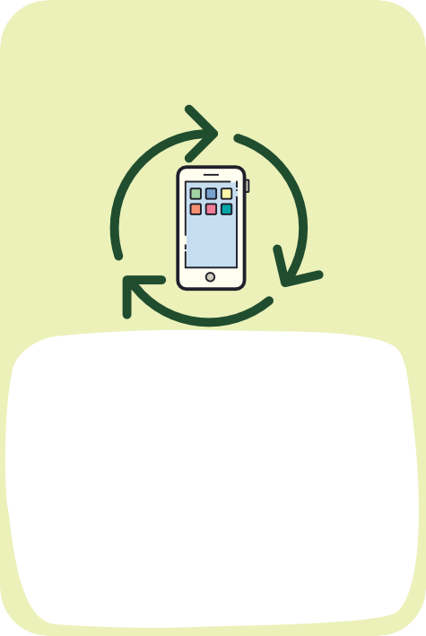

Smart second hand

1. Can you recommend any platform for second-

hand technology?

1. What are the main

benefits of purchasing regenerated products?

1. What should you look at when buying

smartphones?



Brainstorming race

Write as many words on an environmental topic chosen by the person on your left

You have 30 seconds!

Who wins in your group?

Apple

Group challenge

Don’t show this card to anyone!

Explain what you see to the others so that they can draw it

Try to be very precise!

Who’s the closest to the original drawing?

Find at least 5 things

you have in common and list them (beyond being humans, breathing and so on)

# Lemon

Language fast-track

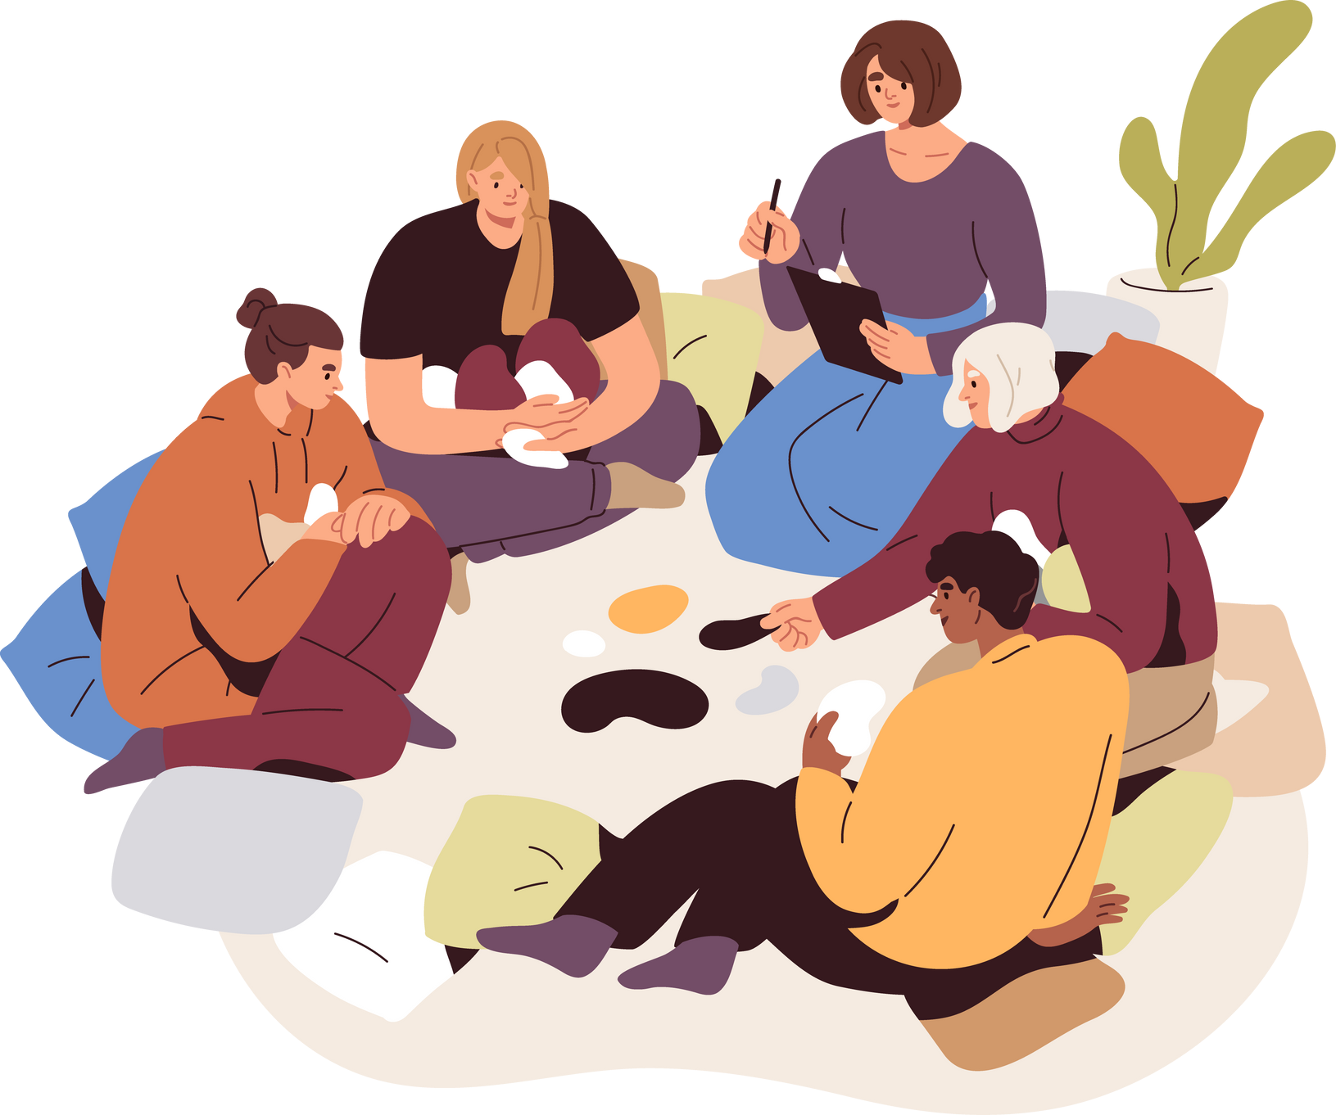

# Your ideal world

The wild card

# The wild card

Learn five words in

another language about sustainability.

Try to read them aloud!

Everyone to say what would really like to see in the world to be a

better place.

For example: “Honestly, I don’t like who screams

WbecaautAsee..p.”rpmleelon

You have the power to choose a challenge.

Be creative!

# Blueberry

You have the power to choose a challenge!

Be creative!

# CLheemrorny

O desafio do esboço

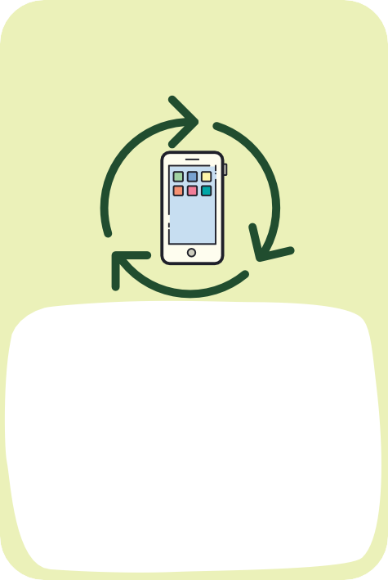

Segunda mão inteligente

1. Pode recomendar alguma plataforma para

tecnologia em segunda mão?

1. Quais são os principais benefícios de comprar

itens recondicionados?

1. O que você deve observar ao comprar smartphones?



Corrida de brainstorming

Escreva o máximo de

palavras sobre um tema ambiental escolhido pela pessoa à sua esquerda. Tem 30 segundos!

Quem ganhou no seu

grupo?

Maçã

# Desafio de grupo

Aceleração do idioma



# O seu mundo ideal

Não mostre este cartão a ninguém!

Explique o que está a

ver aos outros para que eles possam desenhar

Tente ser muito preciso! Quem está mais próximo do desenho original?

# O joker



Encontre pelo menos 5

coisas que vocês têm em comum e liste-as (além

de ser humano, respirar

e assim por diante)

# Limão O joker

Aprenda cinco palavras sobre

sustentabilidadenoutro idioma .

Tente lê-los em voz alta!

Cada um diga o que

realmente gostaria de ver no mundo para ser um lugar melhor.

Por exemplo:

“Sinceramente, não porMquee..l.”ancia

gosto Mdeaquçemãgrita

Você tem o poder de escolher um desafio. Seja criativo!

# Mirtilo

Você tem o poder de escolher um desafio! Seja criativo!

# CLeimreãjoa

|  |  |  |  |
| --- | --- | --- | --- |
|  |  |  |  |
|  |  |  |  |
|  |  |  |  |

|  |  |  |  |
| --- | --- | --- | --- |
|  |  |  |  |
|  |  |  |  |
|  |  |  |  |

|  |  |  |  |
| --- | --- | --- | --- |
|  |  |  |  |
|  |  |  |  |
|  |  |  |  |